知临行情图简要API(小程序版)

本文简要介绍如何在小程序引入行情图以及行情图的相关配置项等。主要分为JS和HTML两个模块：

1. **JS**
2. 页面引入JS

在行情图的所有js文件中，只需要在页面的js中引入“umychart.wechat.3.0.js”

C:\Users\wh-c-kf3\AppData\Roaming\Tencent\Users\1403873100\TIM\WinTemp\RichOle\PB]E{F_CQE_V)LYD)(D0)7J.png

1. 设置配置项

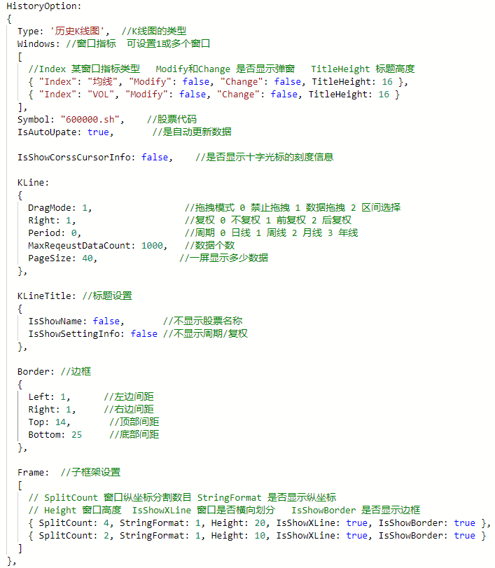

类似于echarts，我们的行情图也需要设置配置项。上图中把每个配置项的作用都进行了一一标注，使用的时候根据注释即可。

接下来将图中的某些配置项进行详细说明：

1. **Type K线图类型**

|  |  |  |
| --- | --- | --- |
| 配置项名称 | 配置项内容 | 说明 |
| Type | '历史K线图' | K线图 |
| '分钟走势图' | 分时走势图 |

1. **Windows窗口指标**

|  |  |  |
| --- | --- | --- |
| 配置项名称 | 配置项内容 | 说明 |
| Index | 1. 通用型指标，如：“MA” “均线” “VOL”，详情见图：指标-index 2. 若通用型指标里没有想要的指标类型，则可以自定义指标。如图：自定义指标 |  |
| Modify | true/false | 该功能不适用小程序 |
| Change | true/false | 该功能不适用小程序 |

1. **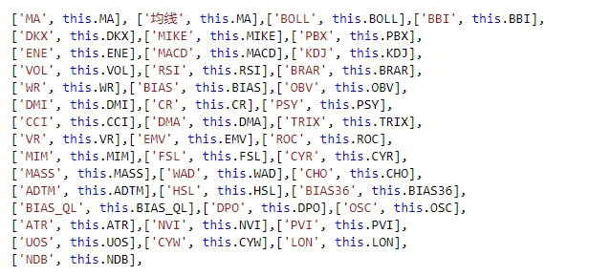通用型指标类型**

图：指标-index

1. **自定义指标**

如果我们给的默认指标列表里面没有这些指标， 用户可以自己定义指标 显示。在图自定义指标中，'DATA1:MA(C,N1);DATA2:MA(C,N2);'，MA是简单移动平均的算法，更多算法详见<http://www.newone.com.cn/helpcontroller/index?code=zszy_pc> 之公式函数——引用函数。MA(C,N1)中的C代表返回的数据类型，更多类型详见<http://www.newone.com.cn/helpcontroller/index?code=zszy_pc> 之公式函数——行情函数。

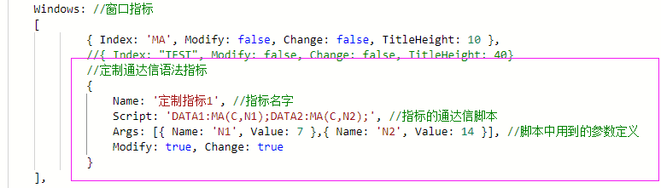

图：自定义指标

**（3） Kline**

|  |  |  |
| --- | --- | --- |
| 配置项名称 | 值 | 说明 |
| Period | 0 | 日线 |
| 1 | 周线 |
| 2 | 月线 |
| 3 | 年线 |
| 4 | 1分钟 |
| 5 | 5分钟 |
| 6 | 15分钟 |
| 7 | 30分钟 |
| 8 | 60分钟 |

1. 显示K线图

配置项设置完成之后，写一个方法显示K线图。若K线图类型是“历史K线图”，则传参数period，设置K线图周期。然后在onReady中调用该方法。

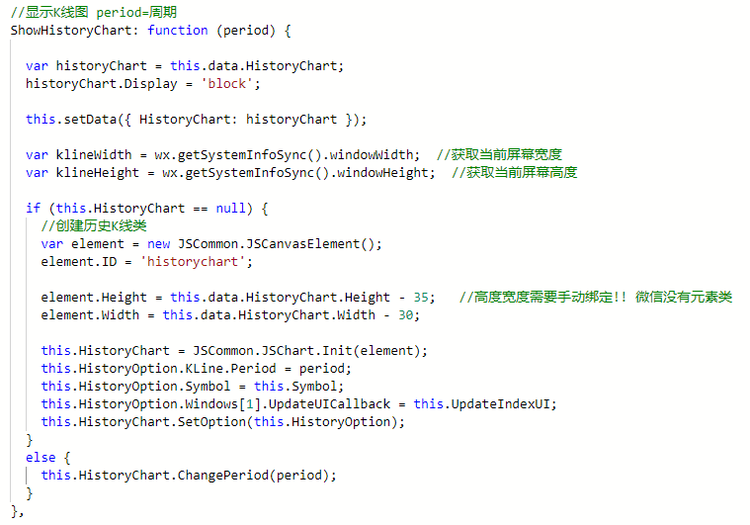

1. 设置K线图事件

设置K线图的拖动事件。

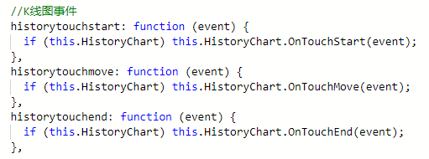

1. **HTML**

HTML页面创建canvas容器，设置canvas-id，并绑定触摸事件即可。